**Sommaire de l'Analyse RF_GO**

Table des matières

1. Cahier de charges 2

1.1 Préambule 2

1.2 Objectifs principaux 2

1.2.1 Plan de Fréquence Dynamique 2

1.2.2 Interconnexion Réseau 2

1.2.3 Gestion Temporelle du Spectre 2

1.3 Exigences fonctionnelles 2

1**.**3.1 Interface Intuitive 2

1.3.2 Importation et Paramétrage 2

1.3.3 Compatibilité et Portabilité 2

1.4 Exigences non fonctionnelles 2

2. Cas d’utilisations 3

2.1 Contexte 3

2.2 Fonctionnalités générales 3

2.3 Diagramme de cas d’utilisation 4

2.3.1 Importer des machines 4

2.3.2 Paramétrer les appareils importés 7

2.3.3 Calculer un plan fréquence 9

2.3.4 Sauvegarder et charger une session 11

2.3.5 Exports sur réseau des paramètres 15

2.4 Tableau de Priorisation des cas d'utilisation 18

3 Diagramme d’activités de toute l’application 19

4.Diagramme de classes 21

5. Les classes participatives 22

6. Diagramme d’objets Jacobson 23

# 1. Cahier de charges

## 1.1 Préambule

Le logiciel RF_Go est conçu à la demande de Greg Maloche de la société RF-Silence-France pour gérer les enjeux de l'exploitation du spectre radio fréquentiel durant des événements d'envergure. Le défi est de taille : naviguer dans le spectre RF limité et variable d'un pays à l'autre pour coordonner sans faille les équipements sans fil, évitant ainsi les canaux restreints et minimisant le risque d'interférences.

## 1.2 Objectifs principaux

## 1.2.1 Plan de Fréquence Dynamique

Le logiciel générera des plans de fréquence dynamiques, adaptés aux spécificités du spectre radio fréquentiel local et aux équipements utilisés, éliminant les risques d'intermodulation.

## 1.2.2 Interconnexion Réseau

Une interface de communication réseau intégrée permettra de paramétrer à distance les appareils radiofréquences, améliorant l'efficacité opérationnelle et la réactivité en cas de modifications impromptues du plan de fréquence.

## 1.2.3 Gestion Temporelle du Spectre

Des fonctionnalités avancées offriront à l'utilisateur la possibilité de définir des plages horaires pour l'utilisation des appareils, optimisant ainsi l'utilisation du spectre sur la durée des événements.

## 1.3 Exigences fonctionnelles

Aucune exigence n’est requise si ce n’est les 3 objectifs principaux. Le logiciel devra fonctionner sous Windows au minimum.

## 1**.**3.1 Interface Intuitive

Une interface utilisateur intuitive et adaptée aux environnements à forte pression pour faciliter la prise en main et l'exécution rapide des tâches.

## 1.3.2 Importation et Paramétrage

Des procédures simplifiées d'importation et de paramétrage des appareils seront implémentées pour permettre une configuration rapide avant et pendant les événements.

## 1.3.3 Compatibilité et Portabilité

Compatibilité requise avec le système d'exploitation Windows, et une portabilité vers d'autres systèmes envisagés pour les versions futures.

## 1.4 Exigences non fonctionnelles

## 1.4.1 Performance

Une performance optimale est requise pour assurer une réponse rapide aux commandes, même en période de forte sollicitation.

## 1.4.2 Fiabilité

La fiabilité du logiciel est primordiale. Il doit opérer sans interruption pendant les événements, avec des options de sauvegarde et de restauration en cas de défaillance.

## 1.4.3 Documentation et Assistance

Une documentation exhaustive et un support technique réactif seront mis à disposition pour assister les utilisateurs à toutes les étapes d'utilisation de RF_Go.

# 2. Cas d’utilisations

## 2.1 Contexte

* Société audiovisuelle possédant un parc d’appareil radiofréquence.

## 2.2 Fonctionnalités générales

* Réaliser un plan fréquence
* Ajouter et paramétrer des machines radiofréquences
* Communiquer en réseau avec ces machines
* Gestion d’un plan fréquence sur une durée
* Import de scan RF externe

## 2.3 Diagramme de cas d’utilisation

## 2.3.1 Importer des machines

**Résumé :** L’ingénieur du son importe ces machines dans le logiciel.

**Acteur :** L’ingénieur du son

**Précondition :** /

**Date de création :**

**Version :** 1.0

**Post condition :** Les machines sont importées dans une base de données et sont visibles et modifiables par l’ingénieur du son.

**Scénario nominal :**

|  |  |
| --- | --- |
| 1. L’ingénieur indique au programme, via une liste donnée, les différentes machines qu’il va utiliser. |  |
| 1. Pour chaque type de machines, l’utilisateur indique le nombre de ces machines qu’il veut importer | 1. Le système enregistre ces informations. |
|  | 1. Le système affiche les machines à l’écran sous forme de tableau |

**Enchainement alternatif :**

L’enchaînement A1 commence au point 1 du scénario nominal. Si le choix de l’utilisateur (ingénieur du son) ne se trouve pas les renseignements propres à la machine qu’il souhaite importer, le système lui propose des machines génériques par défaut.

**Diagramme de séquence « boîte noire » :**

**Diagramme de séquence en système « boîte blanche » :**

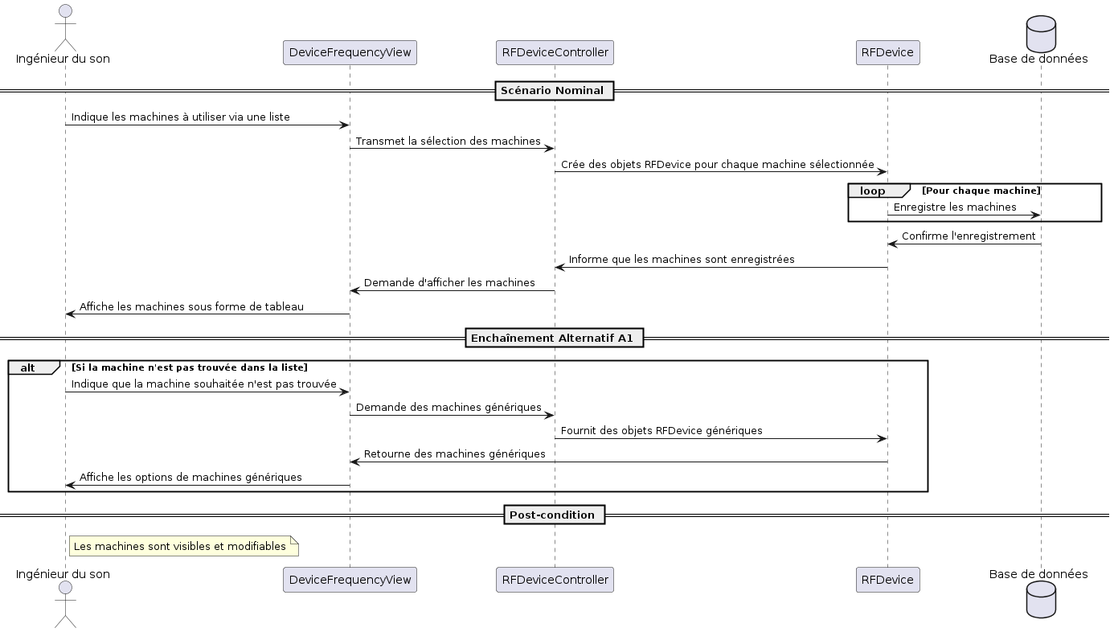

## 2.3.2 Paramétrer les appareils importés

**Résumé :** Dans le tableau affiché par le système, l’ingénieur du son peut modifier des informations sur les appareils qui ont été importés comme leur désigner une fréquence, leur donner des noms, leur définir des plages horaires d’utilisation, des zones d’utilisation, …

**Acteur :** L’ingénieur

**Précondition :** Avoir importé au moins une machine

**Date de création :** 31/1/2024

**Version :** 1.0

**Post condition :** Les différents appareils sont affichés dans le tableau avec les modifications établies par l’ingénieur.

**Scénario nominal :**

|  |  |
| --- | --- |
| 1. Dans le tableau des machines, l’utilisateur peut modifier certains champs comme les noms de canaux, les fréquences, les plages horaires d’utilisation, les zones... | 1. Le logiciel affiche les différentes modifications |

**Diagramme de séquence « boîte noire » :**

**Diagramme de séquence « boîte blanche » :**

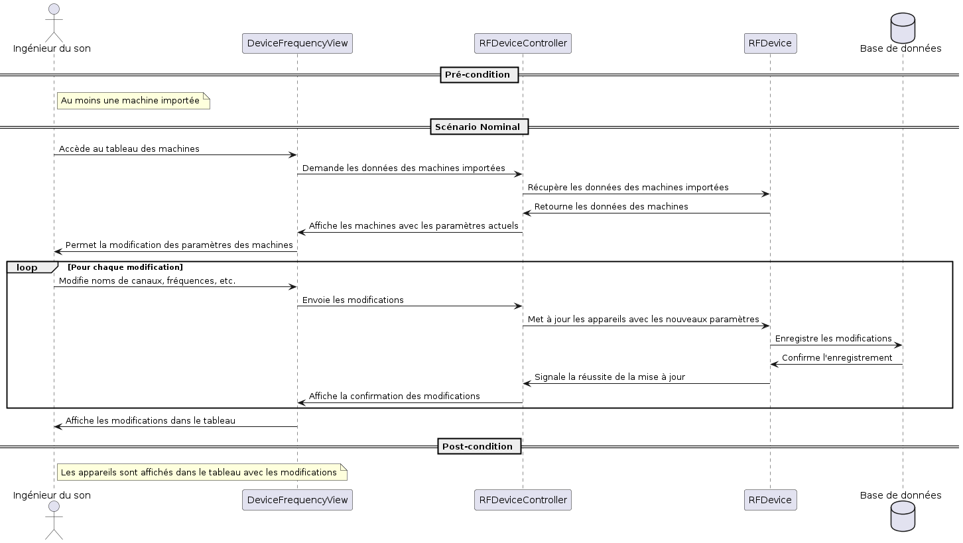

## 2.3.3 Calculer un plan fréquence

**Résumé :** L’ingénieur appuye sur un bouton DE l’interface lui permettant d’initier le calcul.

**Acteur :** L’ingénieur du son

**Précondition :** L’utilisateur doit avoir importé au moins 1 machine.

**Date de création :** 31/1/24

**Version :** 1.0

**Post condition :** Le plan de fréquence a été correctement attribuéLe tableau contenant toutes les machines importées affiche dans une de ses colonnes la fréquence prescrite par l’ordinateur pour chacun des canaux de chacune des machines.

**Scénario nominal :**

|  |  |
| --- | --- |
| 1. L'ingénieur accède à la section des paramètres de fréquence où il peut ajuster les écarts entre les fréquences fondamentales et les intermodulations produites (2Tx3rd, 2Tx5th, 2Tx7th, et 3Tx3rd). 2. Il a le choix entre utiliser les écarts recommandés par le constructeur ou saisir manuellement des valeurs spécifiques pour chaque type d'intermodulation. 3. Une section dédiée permet à l'ingénieur de lister les fréquences spécifiques à exclure du recalcul. Ces fréquences seront vérifiées pour les conflits mais ne seront pas modifiées par le système. |  |
| 1. Un bouton clairement identifié sur l'interface permet à l'ingénieur de démarrer le processus de calcul. Une barre de progression indique l'avancement du calcul. | 1. Le système analyse l'ensemble des données, incluant les machines importées, les espaces libres entre les fréquences, et les fréquences à éviter.   Il calcule ensuite la meilleure attribution possible des fréquences pour chaque canal, en tenant compte des paramètres définis.  Le système analyse l'ensemble des données, incluant les machines importées, les espaces libres entre les fréquences, et les fréquences à éviter.  Il calcule ensuite la meilleure attribution possible des fréquences pour chaque canal, en tenant compte des paramètres définis. |
|  | 1. Le système analyse l'ensemble des données, incluant les machines importées, les espaces libres entre les fréquences, et les fréquences à éviter.   Il calcule ensuite la meilleure attribution possible des fréquences pour chaque canal, en tenant compte des paramètres définis. |
|  | 1. Chaque fréquence calculée est affichée dans un tableau, à côté de la machine correspondante.   Les fréquences sans conflit sont marquées en vert, tandis que celles qui présentent des problèmes sont affichées en rouge. |

**Scénario alternatif 1 : Absence de machines importées**

**Condition initiale :** L'ingénieur tente de démarrer le calcul sans avoir importé de machines.

**Déclenchement :** Ce scénario alternatif débute au point 4 du scénario nominal.

L'ingénieur clique sur le bouton pour lancer le calcul de fréquence. Le système vérifie si des machines ont été importées. Le système détecte qu'aucune machine n'est présente. Un message d'erreur s'affiche, informant l'ingénieur qu'il doit importer au moins une machine pour procéder au calcul. L'ingénieur est redirigé vers l'interface d'importation des machines.

**Reprise :** Le scénario nominal reprend au point 1, après que des machines ont été importées.

**Scénario alternatif 2 : Conflits de fréquence non résolus**

**Condition initiale :** Le système calcule les fréquences mais trouve des conflits qu'il ne peut pas résoudre automatiquement. La fréquence s’affiche en vert si le logiciel a pu trouver une fréquence libre, en rouge si elle n’a pas pu résoudre le calcul

**Déclenchement :** Ce scénario alternatif débute au point 6 du scénario nominal.

L'ingénieur lance le calcul de fréquence après avoir configuré les paramètres désirés. Le système réalise le calcul et identifie des fréquences où les conflits sont irrésolvables avec les paramètres actuels.

Les fréquences problématiques sont affichées en rouge. Le système propose des options pour ajuster manuellement les fréquences ou modifier les paramètres d'intermodulation. L'ingénieur ajuste les paramètres ou les fréquences manuellement et relance le calcul si nécessaire.

**Reprise :** Le scénario nominal reprend au point 4, pour relancer le calcul avec les nouveaux paramètres.

**Scénario alternatif 3 : Problèmes techniques lors du calcul**

**Condition initiale :** Un problème technique (par exemple, une défaillance serveur ou un bug logiciel) interrompt le processus de calcul.

**Déclenchement :** Ce scénario alternatif débute au point 4 du scénario nominal. L'ingénieur lance le calcul des fréquences. Un problème technique survient pendant le processus de calcul, interrompant la tâche. Le système affiche un message d'erreur technique spécifiant la nature du problème. L'ingénieur est invité à essayer de nouveau ou à contacter le support technique. L'ingénieur suit les recommandations fournies par le message d'erreur.

**Reprise :** Le scénario nominal reprend au point 4, après que le problème technique a été résolu.

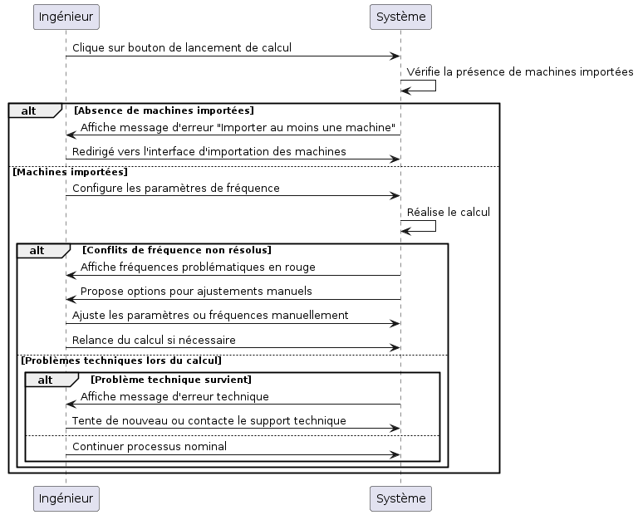

## 2.3.4 Sauvegarder et charger une session

**Résumé :** L’utilisateur peut sauvegarder l’état actuel du logiciel sous forme de fichier de session.

**Acteur :** L’ingénieur

**Précondition :** /

**Date de création :** 31/1/2024

**Version :** 1.0

**Post condition :** Un fichier est créé en local sur la machine et peut être utilisé pour restaurer l’état de la session.

**Scénario nominal :**

|  |  |
| --- | --- |
| 1. L’ingénieur indique au programme, depuis une base de données, les différentes machines qu’il va utiliser. |  |
| 1. Pour chaque type de machines, l’utilisateur indique le nombre de ces machines de ce type qu’il veut importer | 1. Le programme enregistre ces informations afin de les placer dans une base de données situé sur l’ordinateur de l’utilisateur |
|  | 1. Le logiciel affiche les machines à l’écran dans un tableau |

**Enchainements alternatifs :**

**Scénario Alternatif 1 :** **Echec de la sauvegarde**

**Condition initiale :** L'ingénieur tente de sauvegarder la session.

**Déclenchement :** Ce scénario alternatif débute au moment où l'ingénieur choisit de sauvegarder l'état actuel du logiciel.

L'ingénieur choisit l'option "Sauvegarder" depuis le menu. Le système tente de créer un fichier de session sur le disque local. Une erreur survient lors de la tentative d'écriture du fichier (manque d'espace disque, permissions insuffisantes, erreur de fichier). Le système affiche un message d'erreur spécifiant la raison de l'échec. L'ingénieur est invité à vérifier l'espace disque disponible ou les permissions, ou à choisir un autre emplacement de sauvegarde.

**Reprise :** Le scénario nominal reprend au point 3, une fois le problème résolu.

**Scénario Alternatif 2 : Echec du chargement d'une session**

**Condition initiale :** L'ingénieur tente de charger une session sauvegardée.

**Déclenchement :** Ce scénario alternatif débute au moment où l'ingénieur choisit de charger une session précédemment sauvegardée.

L'ingénieur sélectionne l'option "Charger" et navigue pour sélectionner un fichier de session. Le système tente de lire le fichier sélectionné. Une erreur de lecture se produit (fichier corrompu, incompatible, ou inaccessible). Le système affiche un message d'erreur détaillant le problème avec le fichier. L'ingénieur est invité à choisir un autre fichier ou à vérifier les permissions du fichier actuel.

**Reprise :** Le scénario nominal reprend au point 3 pour une nouvelle tentative de chargement.

**Scénario Alternatif 3 : Fichier de session incompatible**

**Condition initiale :** L'ingénieur tente de charger une session avec un fichier de version antérieure.

**Déclenchement :** Ce scénario alternatif débute lorsque l'ingénieur charge un fichier qui n'est pas compatible avec la version actuelle du logiciel.

L'ingénieur charge un fichier de session. Le système détecte que le fichier provient d'une version antérieure et n'est pas compatible. Le système affiche un message d'avertissement concernant l'incompatibilité de version. L'ingénieur est invité à mettre à jour le fichier ou à utiliser une version plus ancienne du logiciel compatible avec le fichier de session.

**Reprise :** Le scénario nominal reprend au point 3, où l'ingénieur doit décider de la suite des actions.

**Diagramme de séquence « boîte noire » :**

**Diagramme de séquence « boîte blanche » :**

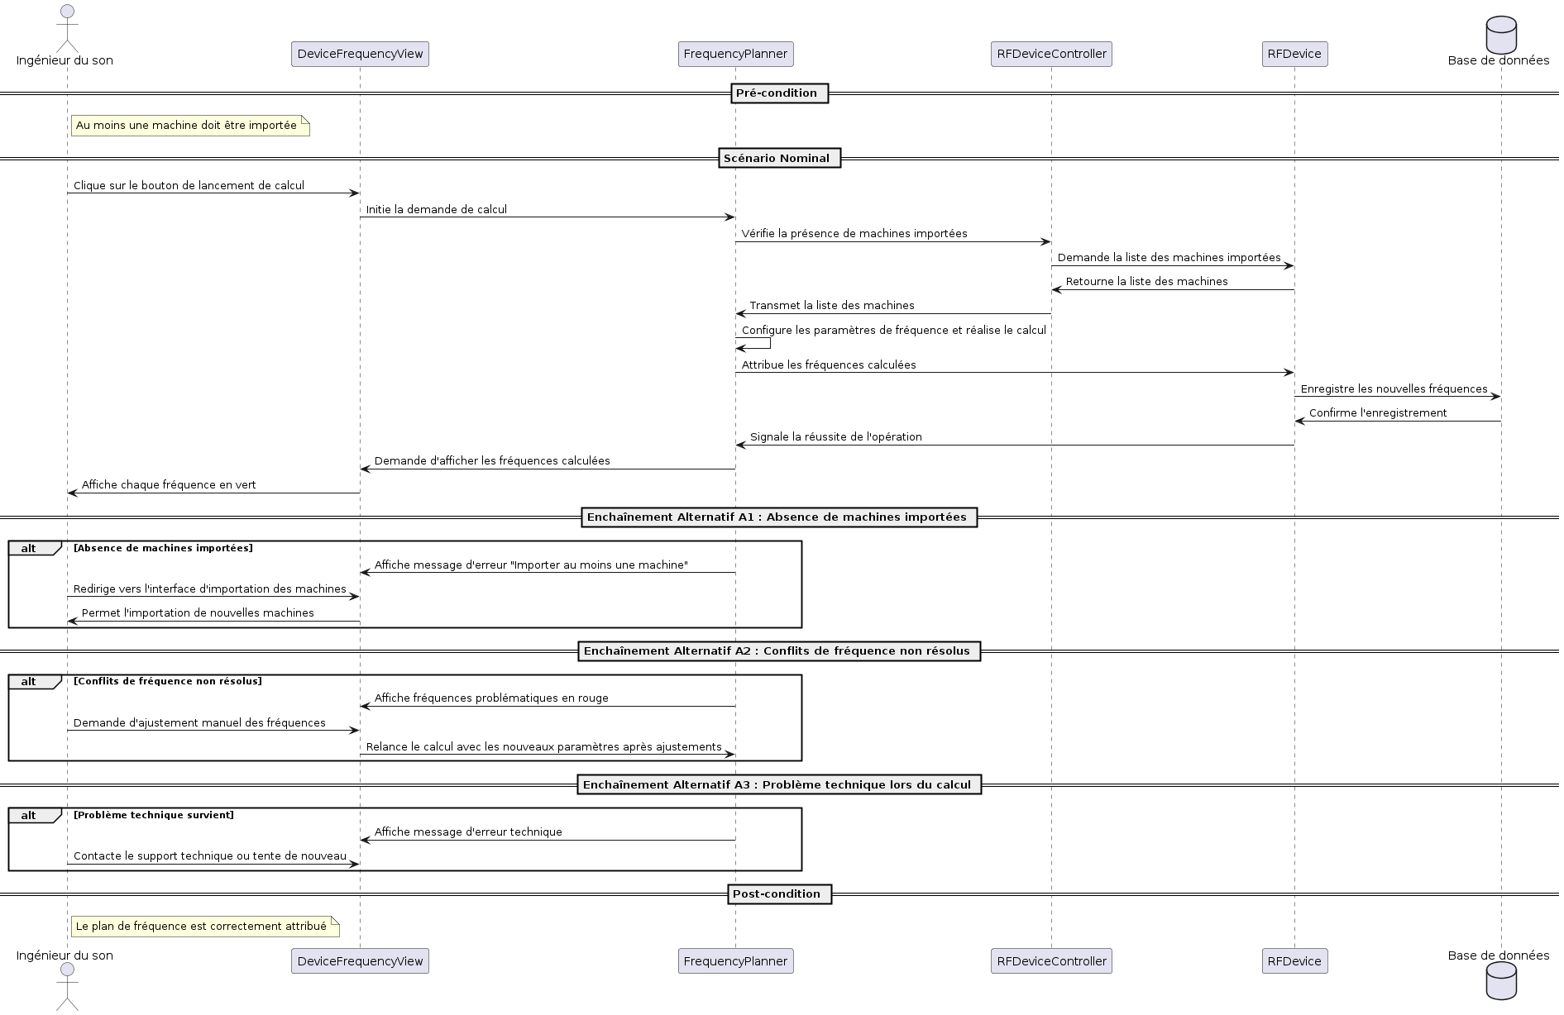

## 2.3.5 Exports sur réseau des paramètres

**Résumé :** A la demande de l’utilisateur, le logiciel exporte les données vers les différents appareils trouvés sur le réseau. Les exports sont réalisés sur le réseau ou sur papier afin de remettre à l’ingénieur du son accueilli les diverses fréquences demandées.

**Acteur :** L’ingénieur du son

**Précondition :** L’utilisateur doit avoir importé au moins 1 machine.

**Date de création :** 31/1/24

**Version :** 1.0

**Post condition :** Les machines sur le réseau sont prêtes à l’utilisation et sont assignées d’après le calcul fréquentiel réalisé par le système.

**Scénario nominal :**

|  |  |
| --- | --- |
| 1. L’ingénieur choisit d’exporter ces paramètres sur le réseau | 1. Le logiciel envoie les informations aux différents équipements afin de les paramétrer selon le besoin de l’utilisateur |

**Scénario Alternatif :** Export PDF en cas de non-disponibilité sur le réseau

**Condition initiale :** L'ingénieur a initié un export des paramètres des appareils.

**Déclenchement :** Ce scénario alternatif débute au point 2 lorsque le système ne trouve pas de réseau et/ou les appareils sur le réseau.

Le système tente de localiser les appareils sur le réseau pour l'export des paramètres. Si les appareils ne sont pas trouvés sur le réseau, le système génère automatiquement un fichier PDF avec les paramètres de fréquence nécessaires. Le système rend ce fichier PDF disponible à l'ingénieur pour une configuration manuelle des appareils.

**Reprise :** Il n'y a pas de reprise dans le scénario nominal, car cette branche représente un chemin alternatif complet qui aboutit lorsque l'export PDF est généré.

**Diagramme de séquence « boîte noire » :**

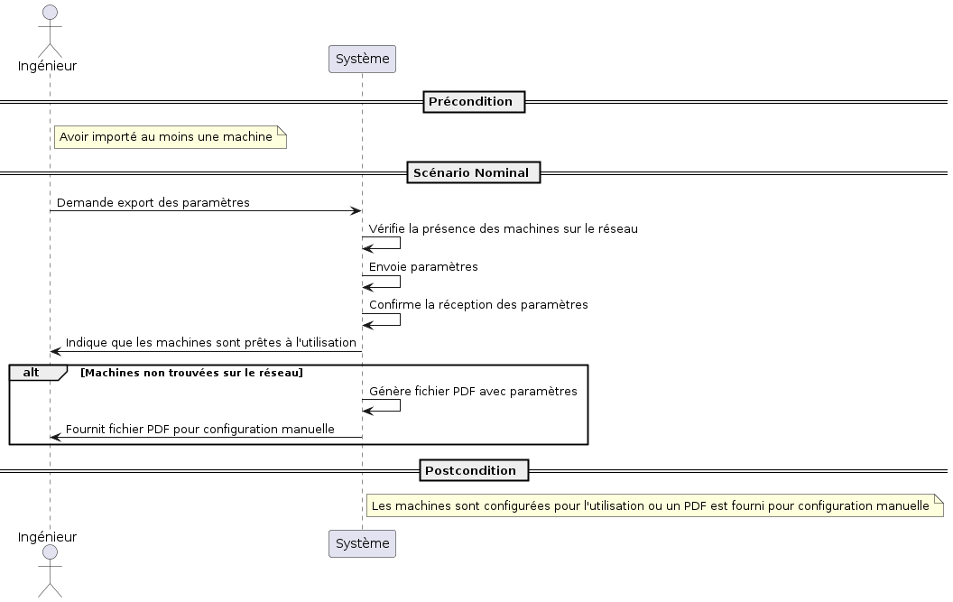

**Diagramme de séquence « boîte blanche » :**

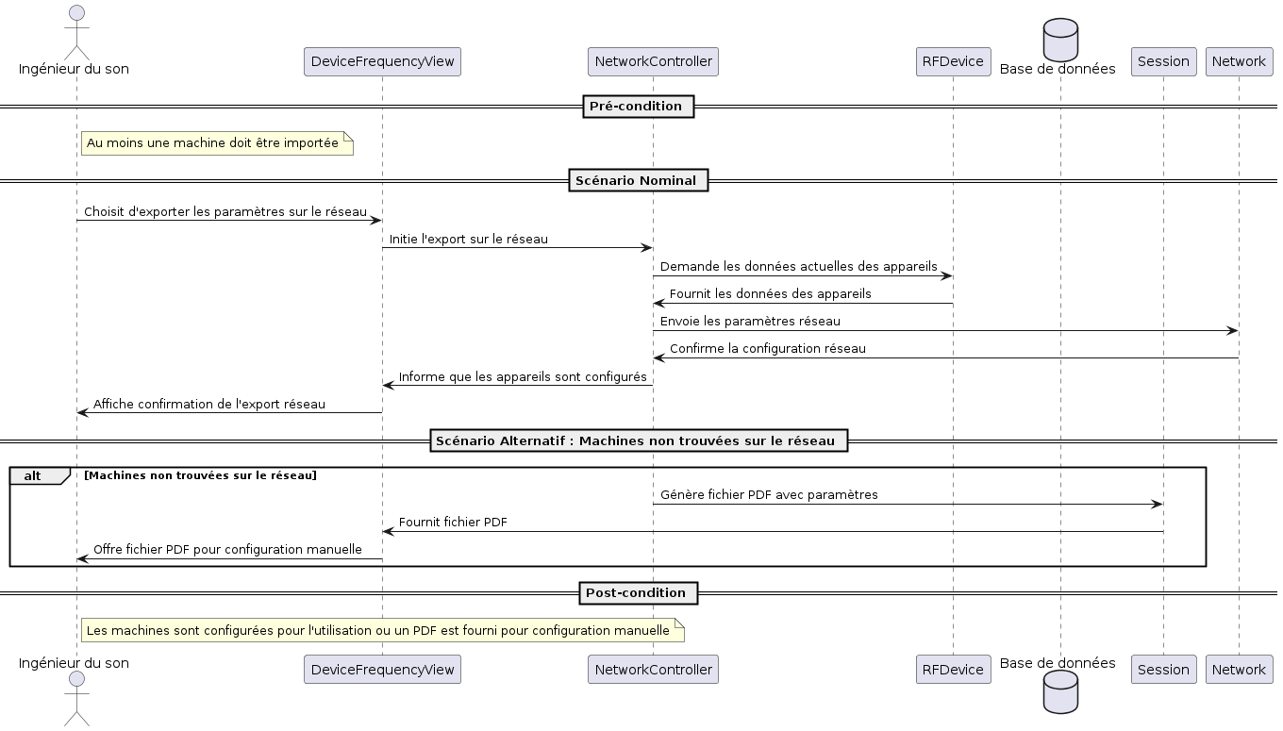

## 2.4 Tableau de Priorisation des cas d'utilisation

| Priorité | Cas d'Utilisation | Impact | Fréquence | Complexité | Risque |
| --- | --- | --- | --- | --- | --- |
| Haute | Réaliser un plan de fréquence | Critique | Élevée | Élevée | Faible |
| Haute | Importer des appareils et des scans | Critique | Fréquente | Modérée | Faible |
| Moyenne | Paramétrer les appareils RF | Important | Fréquente | Modérée | Faible |
| Moyenne | Exporter (sur réseau et en PDF) | Utile | Très fréquente | Elevé | Elevé |
| Basse | Sauvegarder et charger des sessions | Utile | Moins fréquente | Modérée | Faible |

La hiérarchie des priorités présentées ici reflète la valeur opérationnelle et l'importance de chaque fonction pour les ingénieurs du son pendant les événements en direct.

Pour "Réaliser un plan de fréquence", la priorité est placée au plus haut niveau en raison de son impact direct sur l’application. C’est la raison d’être de l’application.

"Importer des appareils et des scans" est également de haute priorité car c'est la première étape pour créer un environnement fonctionnel et réaliser un plan de fréquence. Il est essentiel pour le bon déroulement des opérations suivantes.

La "Paramétrisation des appareils RF" et "L'exportation des configurations" ont reçu une priorité moyenne. Elles sont essentielles au fine-tuning de l'équipement et à l'interopérabilité des appareils sur le réseau, ce qui en fait des éléments importants du processus global. Toutefois, elles viennent après l'établissement initial des appareils et du plan de fréquence. Les risques sont modérés, mais elles nécessitent une approche réfléchie pour assurer une cohérence et éviter les erreurs de configuration.

Enfin, la "Sauvegarde et le chargement des sessions" sont considérées comme de basse priorité. Bien qu'importantes pour la continuité et l'efficacité des opérations, elles ne sont pas obligatoires.

# 3 Diagramme d’activités de toute l’application

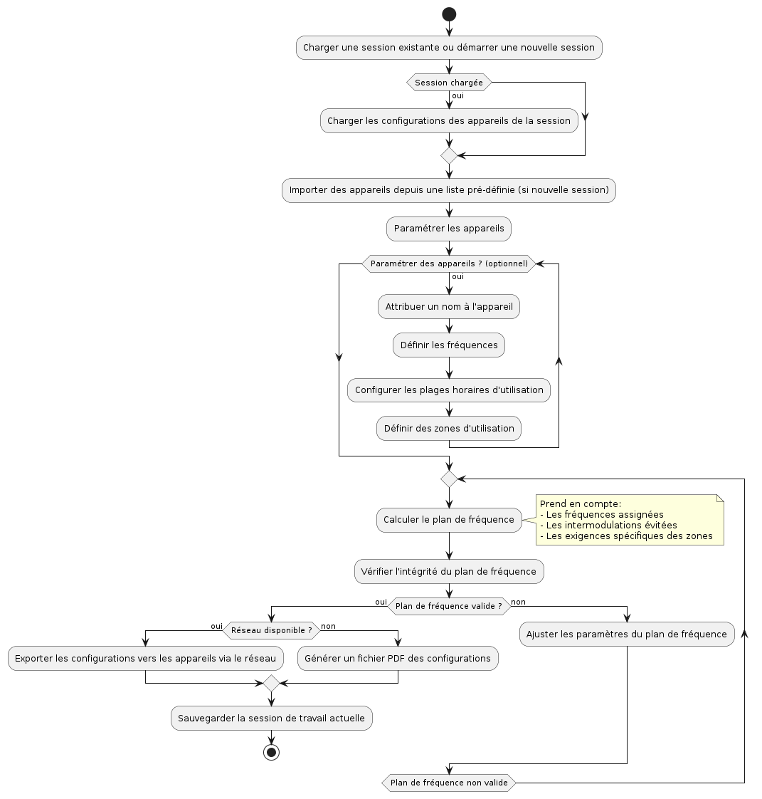

**Démarrage de la session :**

Le processus commence par une décision initiale : l'utilisateur doit choisir entre charger une session existante ou en démarrer une nouvelle.

Si une session existante est chargée, le logiciel récupère les configurations précédemment sauvegardées des appareils.

**Importation des appareils :**

Dans le cas d'une nouvelle session, l'utilisateur importe des appareils depuis une liste pré-définie. Cela établit les éléments de base nécessaires pour le calcul des fréquences.

**Paramétrage des appareils :**

Indépendamment de la session chargée ou nouvelle, l'utilisateur peut paramétrer chaque appareil. Ceci inclut l'attribution de noms aux appareils, la définition des fréquences, la configuration des plages horaires d'utilisation, et la définition des zones d'utilisation. Ce paramétrage est représenté sous forme de boucle, permettant de configurer plusieurs appareils.

**Calcul du plan de fréquence :**

Une fois les appareils paramétrés, l'utilisateur initie le calcul du plan de fréquence. Ce calcul prend en compte les fréquences assignées, les intermodulations évitées et les exigences spécifiques des zones où les appareils seront utilisés.

Vérification de l'intégrité du plan de fréquence :

Après le calcul, le système vérifie si le plan de fréquence est valide. Si le plan est valide, le processus continue vers l'exportation des configurations.

**Exportation des configurations :**

Si le réseau est disponible, les configurations sont exportées directement vers les appareils via le réseau. Si le réseau n'est pas disponible, un fichier PDF avec les configurations est généré pour une configuration manuelle.

**Sauvegarde de la session de travail :**

Indépendamment de la méthode d'exportation utilisée, la session de travail est sauvegardée. Cela assure que toutes les modifications et configurations sont conservées pour des utilisations futures.

**Gestion des erreurs et ajustements :**

Si le plan de fréquence n'est pas valide lors de la vérification, l'utilisateur est invité à ajuster les paramètres du plan. Après ajustement, le plan de fréquence est recalculé. Ce cycle continue jusqu'à ce que le plan de fréquence soit validé.

Ce diagramme d'activités fournit une représentation visuelle du flux opérationnel du logiciel, mettant en évidence les étapes clés, les décisions, et les boucles de recalcul nécessaires pour assurer la validité et l'efficacité du plan de fréquence. Il aide à comprendre le fonctionnement interne du logiciel et à identifier les points où des interventions manuelles sont nécessaires pour résoudre les problèmes ou faire des ajustements.

# 4.Diagramme de classes

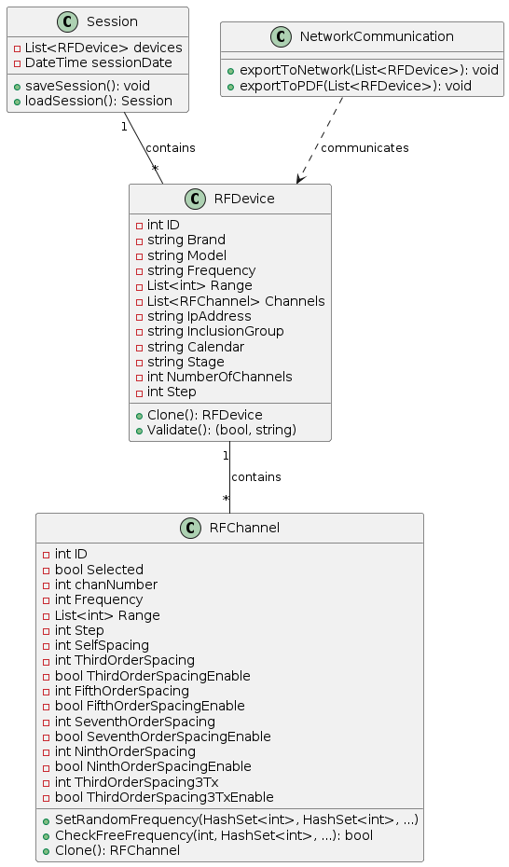

# 5. Les classes participatives

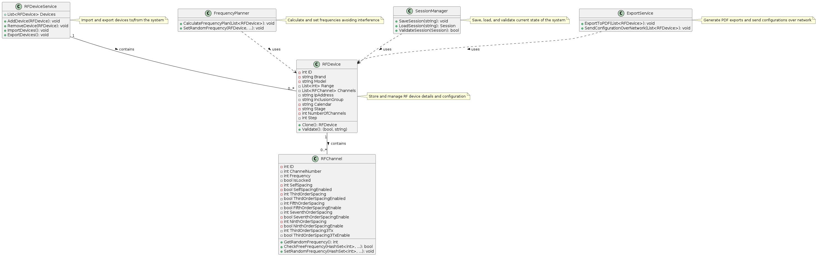

# 6. Diagramme d’objets Jacobson

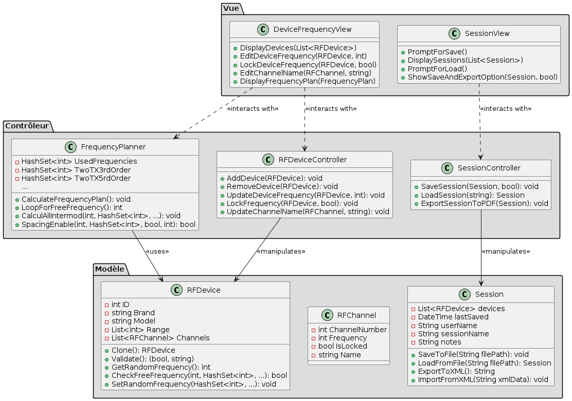

# 7. Glossaire

**RF_Go :** Nom donné au logiciel conçu pour l'analyse et la gestion des fréquences radio pendant les événements. Ce système aide à coordonner les équipements sans fil pour éviter les interférences de fréquence.

**Ingénieur (Ingénieur du son) :** Professionnel chargé de la gestion et de la coordination des équipements audio lors d'événements. L'ingénieur du son utilise RF_Go pour importer, paramétrer et exporter des configurations de fréquence pour les équipements radiofréquence.

**Ingénieur du son accueilli :** Ingénieur du son qui participe à un événement en tant qu'invité et qui travaille avec l'ingénieur du son résident pour s'assurer que ses équipements sont configurés correctement au sein de l'environnement RF existant.

**Plan de fréquence :** Planification et assignation des fréquences spécifiques à chaque appareil radiofréquence pour minimiser les interférences et maximiser la qualité de la transmission.

**Intermodulation :** Phénomène où les signaux de fréquences multiples se combinent et créent des signaux supplémentaires non désirés, pouvant causer des interférences.

**Spectre radiofréquence :** Ensemble des fréquences radio utilisées pour la transmission des signaux sans fil.

**Appareils radiofréquence (RF Device, appelée dans cette analyse machine ou device) :** Tout équipement qui émet ou reçoit des signaux radio, utilisé dans le cadre d'événements pour la communication ou la gestion du son.

**Canaux RF :** Désignation spécifique à l'intérieur du spectre radiofréquence, réservée pour une utilisation par un appareil particulier.

**Session :** Instance unique de l'utilisation de RF_Go, où l'ingénieur du son peut sauvegarder et charger des configurations de fréquence, des paramètres d'appareils et d'autres données pertinentes pour un événement spécifique.

**Exportation PDF/ réseau :** La capacité du logiciel RF_Go à générer des rapports de configuration en format PDF ou à envoyer des configurations directement aux appareils via le réseau.

**TCP/UDP :** Protocoles de communication utilisés par RF_Go pour l'exportation des configurations sur le réseau. TCP (Transmission Control Protocol) est utilisé pour des transmissions fiables, tandis que UDP (User Datagram Protocol) est utilisé pour des transmissions plus rapides mais sans garantie de livraison.

------------------COURS -------------------------

Dans la ligne du temps on fait d’abord :

* Cahier de charge (exigence non fonctionnelle comme : respecté le RGPD, respect du crypto,) (et exigence fonctionnelle : tout l’applicatif)
* Maquette interface homme machine (indiquer les fonctions majeures uniquement)
* Identifier les acteurs en interaction avec le système -> qui va jouer ? qui va utiliser l’appli? En deux colonnes (les acteurs primaires, les acteurs secondaires mais ces catégories peuvent venir après)
* On fait un diagramme de cas d’utilisation (granularité faible)

En diagramme : les acteurs a gauche, une boite avec les utilisations

* Classement des cas d’utilisation selon leur priorité et risque (tableau cas, risque, prorité, itération)
* Diag de cas d’utilisation scénario nominal (il y a un seul scénario nominal pour chaque cas.. c’est celui ou tout va bien.. les autres scénari alternatifs sont les échecs)
* Diag de cas d’utilisation
* Décrire le rôle des acteurs (un webmaster, un internaute par ex..), on qualifie les acteurs (pas juste un employé ..)

Ensuite il faudra faire un dictionnaire des données et Glossaire

Dans le cahier de charges : analyse des besoins – fonctionnels/non fonctionnels

Décomposez l’histoire point de vue user en quelques phrase (usecase) avec une POST CONDITION (on repart avec ses articles par ex dans le cas d’un magasin).

Faire le scénario nominal (celui ou tout se passe bien)

L’utilisateur ajoute ses différents appareils dans le programme. Il donne les canaux RF légaux à l’endroit où il se situe. Le logiciel calcule un plan fréquence et l’assigne en réseau à ses différents appareils.

//// cours

En statique, il faut faire le diagramme de classe, package et d’objets (il découle tout deux du diagramme de classe).